Муниципальное бюджетное общеобразовательное учреждение
«Пряжинская средняя общеобразовательная школа
имени Героя Советского Союза Марии Мелентьевой»
Республика Карелия
Пряжинский национальный муниципальный район
пгт Пряжа

ВЫРАЩИВАНИЕ ДУБА ЧЕРЕШЧАТОГО
НА ТЕРРИТОРИИ ЛЕСНОГО ФОНДА ПРЯЖИНСКОГО ЛЕСНИЧЕСТВА

Автор работы:
Сухоцкий Янислав Александрович
МБОУ Пряжинская СОШ, 6б класс, пгт Пряжа
Руководитель:
Ткач Наталья Юрьевна, учитель биологии
tckatchnat@yandex.ru, 89535289121
Научный консультант:
Иванова Ольга Валерьевна,
инженер по лесовосстановлению
ГКУ РК «Пряжинское центральное лесничество», 89114146048

2024
СОДЕРЖАНИЕ

ВВЕДЕНИЕ 3
1. ТЕОРЕТИЧЕСКАЯ ЧАСТЬ 4
1.1 Характеристика дуба черешчатого 4
1.2 Особенности произрастания дуба черешчатого на территории Республики Карелия 5
2. ПРАКТИЧЕСКАЯ ЧАСТЬ 8
2.1. Посадка дуба черешчатого 8
2.2. Оценка приживаемости на второй год 10
2.3. Уход за лесными культурами и осенняя инвентаризация 11
ЗАКЛЮЧЕНИЕ 13
ПРИЛОЖЕНИЯ 15

ВВЕДЕНИЕ

Дуб – краса и мощь российских лесов. И недаром на петлицах наших лесничих мы видим дубовые листья. А страна у нас большая и разнообразная, и далеко не повсеместно можно увидеть это величественное дерево.
В давние времена площади занятые дубравами были гораздо обширнее. Но поскольку, дубравы произрастают на хороших, достаточно богатых почвах, человек постепенно их изводил, так как требовались всё новые пахотные земли. К тому же, эта порода довольно теплолюбива, поэтому её естественный ареал приурочен, в основном, к южной и центральной России. Тем не менее, самые северные естественные дубравы отмечены в Ленинградской области, а тут, казалось бы, и до Карелии рукой подать.
Начиная исследовательскую работу, мы захотели опытным путем расширить естественный ареал дуба черешчатого, высадив его на территории лесного фонда Пряжинского района.

Цель работы: изучение возможности выращивания культуры дуба черешчатого в условиях карельского таежного района.

Задачи:
- Приобрести и оценить посадочный материал.
- Подобрать лесной участок.
- Посадить сеянцы дуба черешчатого.
- Провести уход за лесными культурами и оценить приживаемость в период осенней инвентаризации.

Гипотеза: в условиях карельского таежного района возможно выращивание дуба черешчатого в лесном фонде.

ТЕОРЕТИЧЕСКАЯ ЧАСТЬ

1.1 Характеристика дуба черешчатого
Дуб черешчатый, или Дуб обыкновенный (лат. Quércus róbur) — типовой вид рода Дуб (Quercus) семейства Буковые (Fagaceae); крупное дерево, достигающее в высоту 30-40 м, образующее широколиственные леса (дубравы) на юге лесной и в лесостепной зонах.
Видовой эпитет «черешчатый» этот вид получил за длинные плодоножки, отличающие его от других видов.
Крупное, обычно сильно ветвящееся дерево с огромной кроной и мощным стволом. Рост в высоту прекращается в возрасте 100—200 лет; прирост в толщину, хоть и незначительный, продолжается всю жизнь. Может дожить до 2000 лет, но обычно живёт 300-400 лет. По продолжительности жизни дуб стоит на одном из первых мест в растительном мире.
Корневая система состоит из очень длинного стержневого корня; с шести-восьми лет начинают развиваться боковые корни, тоже уходящие глубоко в землю.
Крона густая, раскидистая, с крепкими ветвями и толстым стволом (до 3 м в диаметре). У молодых деревьев ствол неправильный, коленчатый, с возрастом становится прямым и цилиндрическим.
Кора тёмно-серая, черноватая, толстая. У молодых дубков кора серая, гладкая. На 20-30-м году на коре образуются более-менее глубокие трещины. У деревьев, выросших на свободе, кора до 10 см толщины.
Молодые побеги пушистые, бурые или красновато-серые, блестящие, с бурыми пятнами и слегка продолговатыми чечевичками.
Листорасположение очерёдное, на вершине веток в виде пучков. Листья продолговатые, продолговато-обратнояйцевидные, на вершине тупые или выемчатые, перистолопастные. Лопасти тупые, округлые, вырезы между ними неглубокие.
Плод – орех (жёлудь) голый, буровато-коричневый (1,5-3,5 см длиной и 1,2-2 см в диаметре), на длинной (3-8 см) плодоножке. Жёлудь размещён в блюдце, или чашевидной мисочке – плюске (0,5-1 см длиной). Плоды созревают в сентябре – октябре.
Жёлуди обладают хорошей всхожестью, распространяются птицами, главным образом сойками. До восьми-десяти лет сеянцы растут медленно, позже средний прирост в высоту составляет 30-35 см в год, а временами – 1-1,5 м в год. Возобновление обеспечивается также пнёвой порослью. Большинство современных дубрав порослевого происхождения. Дуб рано развивает мощную корневую систему, что позволяет ему использовать большой объём почвы и противостоять ветровалу. Одиночно стоящие деревья начинают плодоносить с 40—60 лет, в сомкнутых насаждениях – ещё позже.
Дуб гибнет при температуре ниже 40…45°С. А если зима бесснежная, то корни отмирают даже от слабых морозов при температуре 16…26°С.

1.2 Особенности произрастания дуба черешчатого на территории Республики Карелия
За информацией об особенностях выращивания дуба в Карелии мы обратились к инженеру-таксатору Сентябрёву Леониду Николаевичу, который принимал участие в подготовке посадочного материала и участвовал в нашем эксперименте.
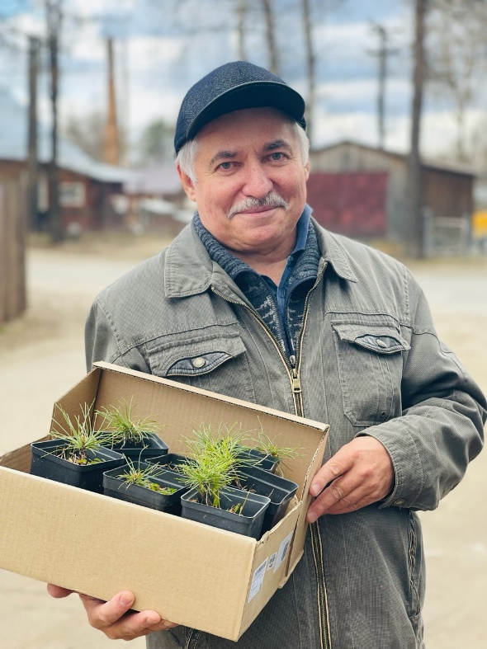
Рисунок 1.2.1 – Наш коллега по эксперименту Леонид Сентябрёв

Леонид Николаевич считает, что сдерживающим фактором, мешающим распространиться дубу, является климат. В нашей республики самым проблематичным для дуба черешчатого является короткая продолжительность вегетационного периода. Из-за этого, как правило, не вызревают дубовые желуди. А уж, с учётом того, что крыльев у желудей нет и далеко от родного дерева они не падают, ясно, что продвигаться на север самостоятельно дуб не может. Поэтому все дубы, которые мы видим на улицах и в парках карельских городов, когда-то были посажены человеком.
В лесном реестре Республики Карелия числится один гектар дубовых насаждений и это, конечно, старинные лесные культуры. Находятся эти культуры дуба, которым уже около 170 лет, на главном острове Валаамского архипелага. Благодаря трудам послушников и монахов, выращена красивая дубрава, радующая глаз паломников и священнослужителей. По продуктивности её можно отнести к третьему классу бонитета. Что вполне неплохо, с учетом того, что и сосна на острове, в среднем, имеет такую же продуктивность.
Вообще, вполне прилично чувствуют себя дубы в городах и посёлках юга республики: Лахденпохье, Сортавале, Олонце, Петрозаводске Кондопоге, Пудоже, Суоярви и в Поросозере, и даже в селе Нюхча, а это уже совсем север.
Вот какие интересные факты о карельских дубах рассказал нам Леонид Николаевич:
«Есть интересные особенности у тех дубов, что я видел в Карелии. Во-первых они редко побиваются поздними весенними заморозками, которые бывают у нас и в июне. При этом часто доводилось видеть, обмороженные свежие приросты у ели, а дубы в поселках как-то не спешили вегетировать и спасались. Второй бедой дуба, являются продольные морозобойные трещины стволов. Они довольно часто возникают в более южных регионах страны. Эта неприятность превращает мощные деловые стволы в дрова, так как из треснутого бревна доску не выпилишь. В конечном итоге, в трещинах неизбежно поселяются дереворазрушающие грибы, ну а дальше уже и гибель всего дерева не за горами. Так вот у карельских дубов, которые я видел, это явление бывает редко. Почему так происходит? Видимо, потому что в южных регионах гораздо чаще зимой бывают оттепели, потом опять морозы, и возникают напряжения между замерзшей внешней частью ствола и внутренней незамерзшей, вот вам и трещина.
Таким образом, мы видим, что определенные перспективы у дуба черешчатого в южной части республики имеются. К тому же, прямо на наших глазах происходит потепление климата и столь сильных морозов, какие наблюдались ещё 20-30 лет назад уже нет. Так почему бы и не зашуметь листвой карельским дубравам? Ведь породный состав карельских лесов весьма скуден. Только здесь сразу всплывает человеческий фактор.
Вспомним Валаам. Почему там прекрасно живут и развиваются наши дубы? Да потому, что ухаживали за ними монахи с любовью! А возьмем наши обычные производственные лесные культуры на юге республики, да на богатых почвах? Предположим, что посадка была осуществлена старательно и качественно, и большая часть дубков прижилась, но если в течение последующих 5-10 лет не делать двух-трёх уходов ежегодно, дубового насаждения не получится. Сначала встанет трава по пояс, а потом через несколько лет сомкнется полог осины и березы, дубы затенятся, станут угнетенными и погибнут».
Есть примеры выращивания дубов и в лесфонде в Эссойльского лесничества.
В сентябре 2018 года работники лесничества и ученики Эссойльской школы высадили в квартале 31 Эссойльского лесничества 200 дубовых саженцев.
Результаты осмотра 2021 года показали, что юные деревца прижились, пережив уже 3 зимы и выдержав испытание жарой. Но, к сожалению, не все. Отчасти в это внесла свой вклад и землеройка, повредившая корневую систему отдельных растений.
А еще спустя три года, в 2024, осмотр места посадки показал, что почти все дубы оказались под пологом сосен. Сохранившиеся дубки чахнут, выросли только лишь четыре деревца. Причина – бедная песчаная почва в месте посадки, напочвенный покров – брусника.

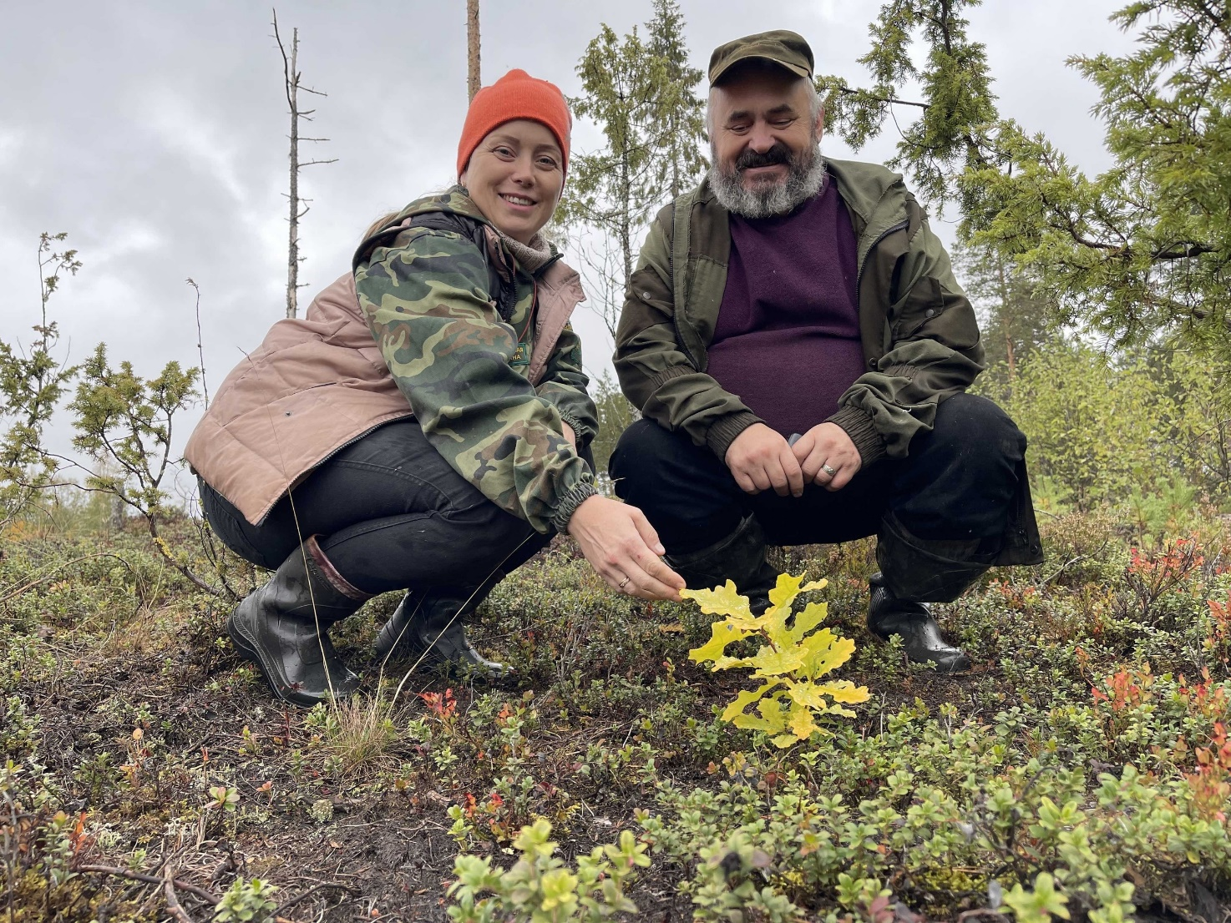
Рисунок 1.2.2 – Лесничие Юлия Ояла и Александр Яковлев оценивают состояние дубов в Эссойльском лесничестве, 2021 год

ПРАКТИЧЕСКАЯ ЧАСТЬ

Посадка дуба черешчатого

Исследование было решено проводить в 5 километрах от пгт Пряжа, близ озера Чогозеро, на лесном участке в квартале 85 выделе 32 Киндасовского лесничества.
Посадочный материал предоставил житель поселка Новые Пески Пряжинского района Александр Самсонов. Он их вырастил в деревянных ящиках. А желуди, из которых проросли дубки, собирал возле собора Александра Невского и в парке «Ямка» в Петрозаводске Леонид Сентябрёв. Как он отмечает, всхожесть у этих желудей низкая, возможно по причине недостаточной продолжительности вегетационного периода. Зимой при температуре близкой к нулю они прошли стратификацию для адаптации к климатическим условиям.

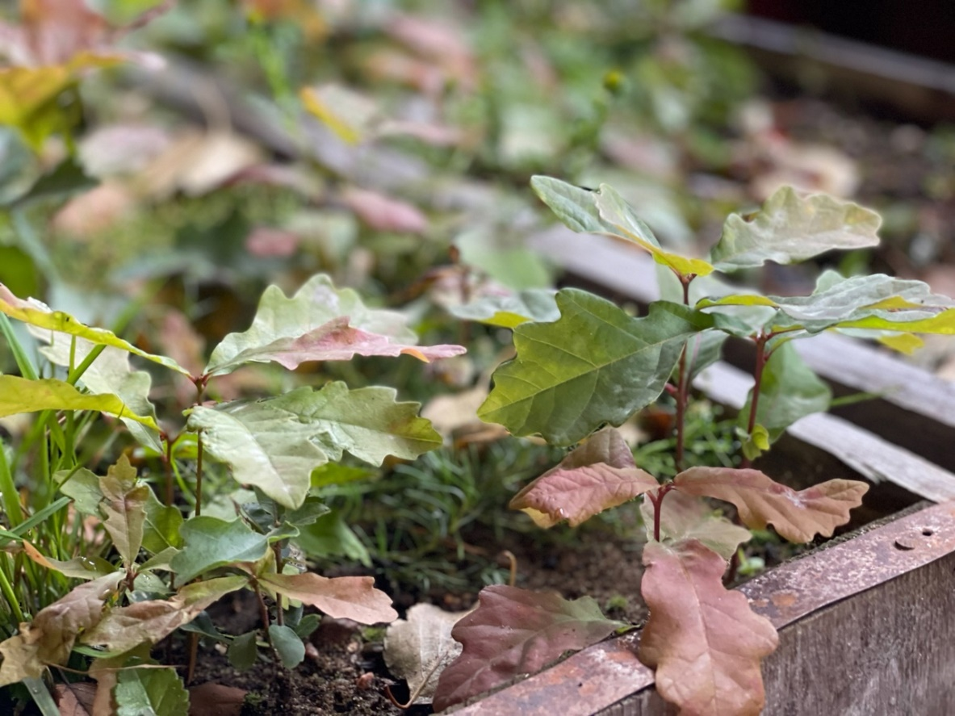
Рисунок 2.1.1 – Наш посадочный материал, выращенный Александром Самсоновым

19 сентября 2022 года в рамках экологической акции «Сохраним лес» участники школьного лесничества «Карельские волчата», работники Пряжинского лесничества и волонтеры посадили сеянцы дуба в количестве 111 штук (Приложение № 2).
Сажали в заранее нарезанные трактором с плугом борозды арендатором лесного участка ООО «Ладога-лес» так, чтобы не допустить загиба корня в лунке (он, кстати, даже у маленького дуба могучий), землей присыпали до уровня корневой шейки. Потом каждое растение обозначили колышком.
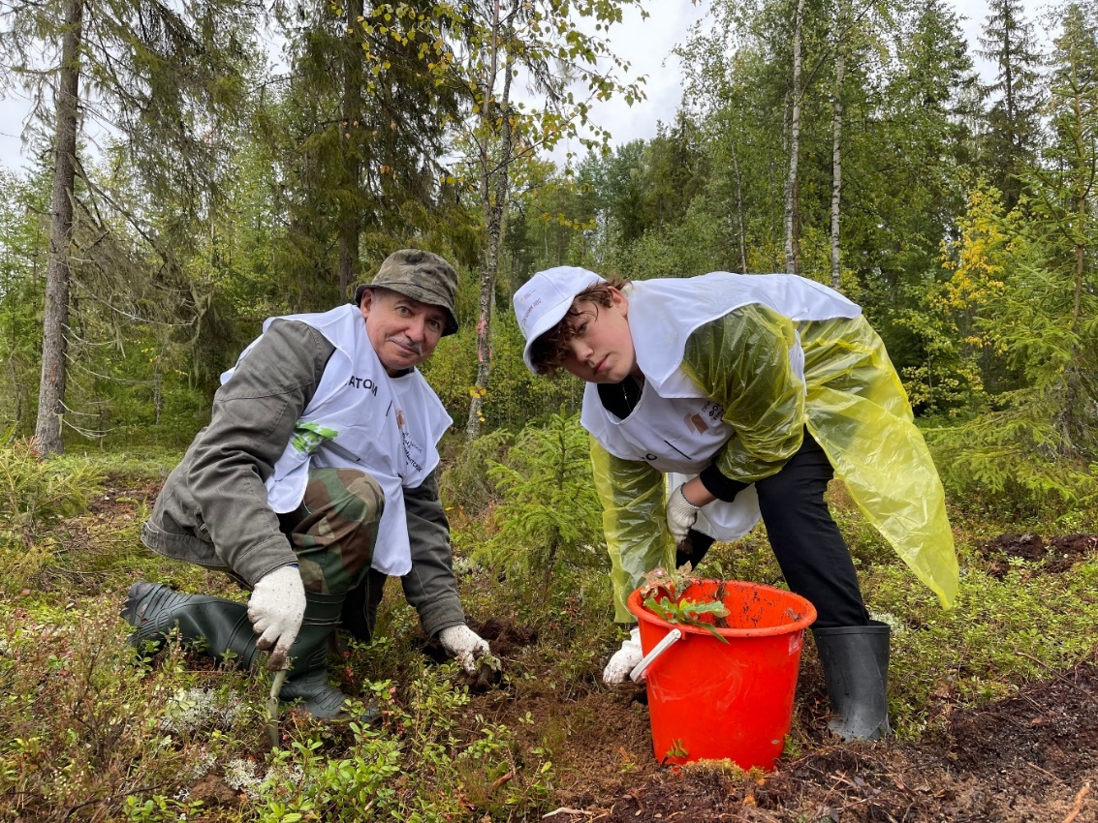
Рисунок 2.1.2 – На посадке дубов Леонид Сентябрёв и Андрей Евсеев

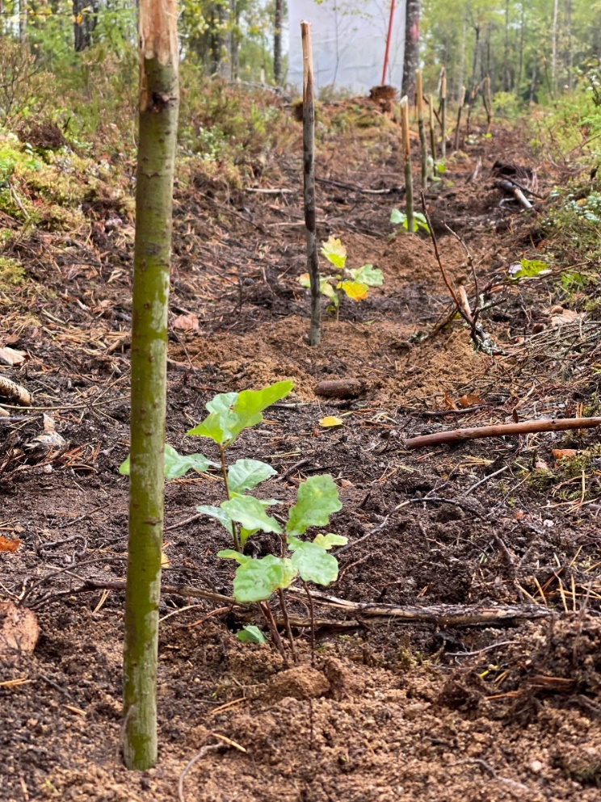
Рисунок 2.1.2 – Дубки, обозначенные колышками

Оценка приживаемости на второй год

Спустя год, в октябре 2023 года, участники школьного лесничества вместе с кураторами выехали на место посадки и провели осеннюю инвентаризацию, оценив приживаемость лесных культур: мы считали количество сохранившихся и погибших лесных растений. Уход за культурами не требовался.
Результат – 107 из 111 дубков выжили (Приложение №3). Видимо, энтузиазм, с которым работали на посадках добровольцы, помог деревцам лучше укорениться.
При этом дубочки почти не вытянулись. Это объясняется тем, что в течение первого года дуб укрепляет корневую систему, чтобы обеспечить себя водой. Дальше маленькое деревце начнет формировать крону. В это время оно очень уязвимо и нуждается в помощи. Только через несколько лет дерево может начать самостоятельную жизнь, и о нем уже не надо будет так заботиться.
Ребята покрасили колышки у каждого дуба яркой краской, сделав их более заметными, чтобы деревца случайно на затоптали люди и не проехала по ним техника.
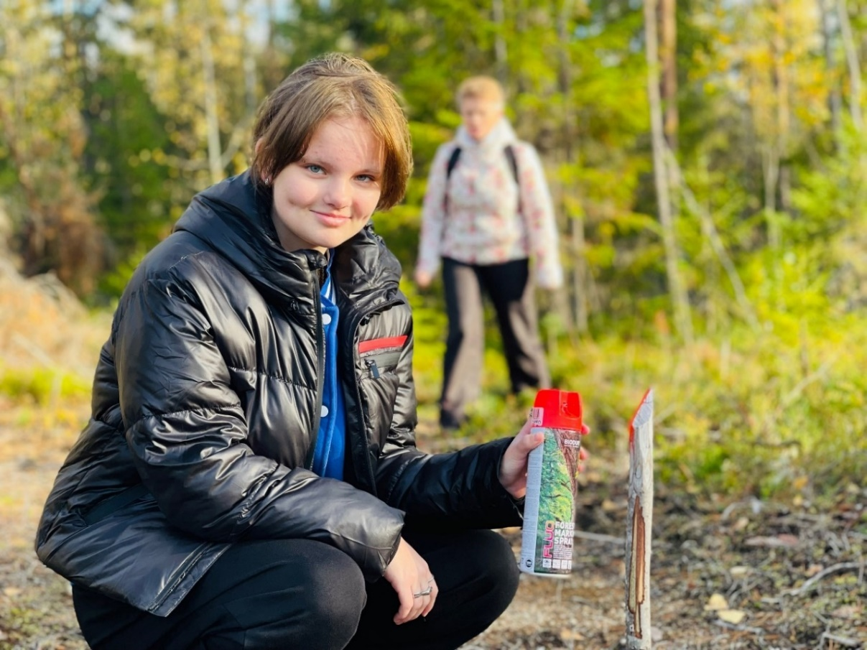
Рисунок 2.2.1 – Красим краской колышки для обозначения места посадки дубов

Кроме того, папа одного из участников Пряжинского школьного лесничества – Вадима Климова – вместе с ребятами с помощью буссоли сделал геодезическую съемку для определения площади места посадки (Приложение № 1).
Чуть поодаль от дубов ребята высадили 40 сеянцев сосны с закрытой корневой системой.

Уход за лесными культурами и осенняя инвентаризация

В сентябре 2024 года мы оценили приживаемость дубов теперь уже третьего года жизни. Результат порадовал - к карельскому солнцу продолжают тянуть свои листья дубы в полном составе. Самый большой экземпляр достиг высоты 45 см, но некоторые дубочки все же упрямо не хотят трогаться с места.

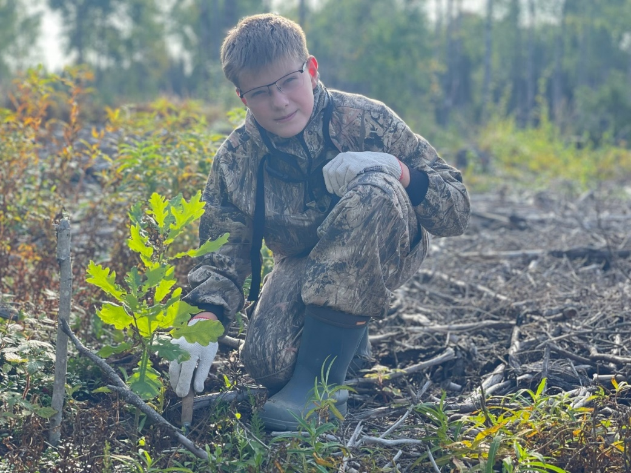
Рисунок 2.3.1 – Проводим осеннюю инвентаризацию

К сожалению, часть деревцев поражена мучнистой росой – 7 штук, несколько малышей пожелтели – 6 штук, а чьи-то листики стали лакомством для вредителей – 2 штуки.
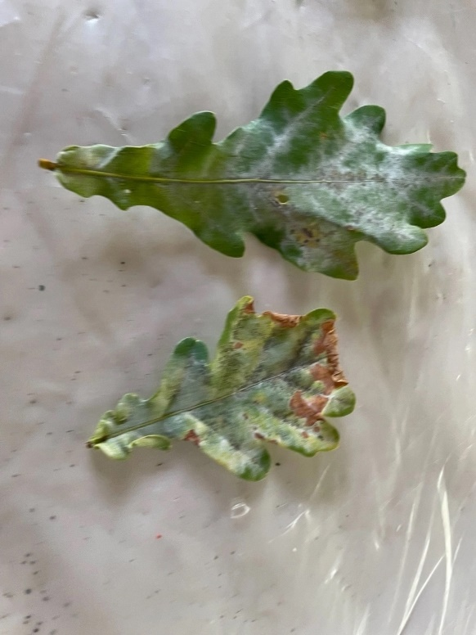 | 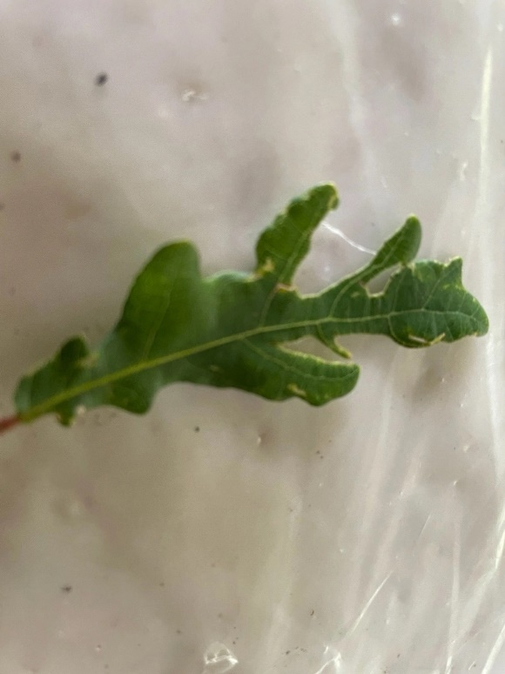
Рисунок 2.3.2 – Листья дуба, пораженные мучнистой росой, и поврежденные вредителями

Мы с представителями лесничества заполнили необходимые полевые документы (Приложение №3-№4), а также провели агротехнический уход, удаляя ручным способом вокруг деревьев появившуюся поросль малины и березы, порыхлили землю.

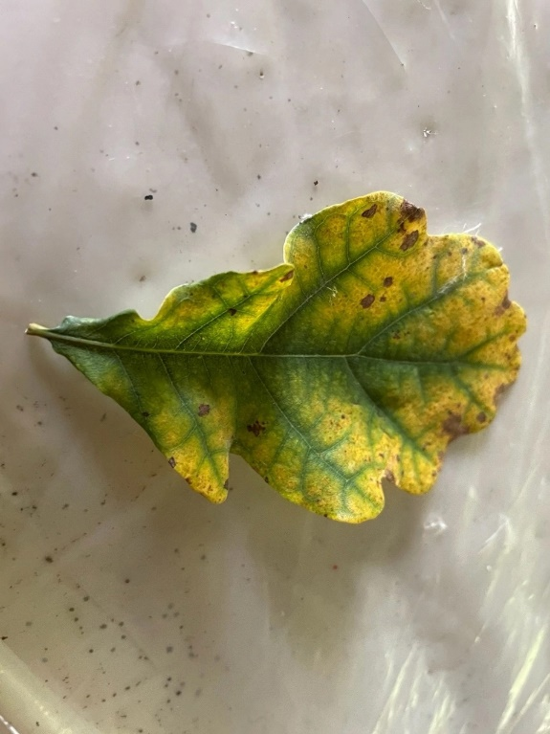
Рисунок 2.3.3 – Пожелтевший лист дуба

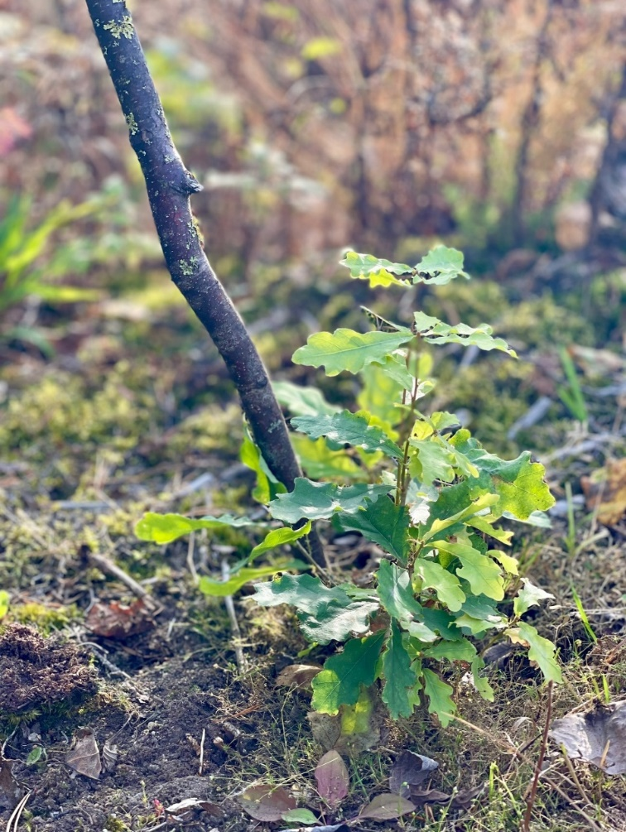
Рисунок 2.3.4 – Дуб высотой около 30 см

ЗАКЛЮЧЕНИЕ

В результате проведенного эксперимента были проведены следующие мероприятия: подобран лесной участок, приобретен и дана оценка посадочному материалу, проведены посадка сеянцев дуба черешчатого, уход за лесными культурами и определена приживаемость в период осенней инвентаризации.
Исследование показало, что в условиях карельского таежного района дуб черешчатый возможно выращивать в лесном фонде Карелии. Но для этого необходимо учитывать важные условия.
- Дуб черешчатый – древесная порода, требовательная к почве, хорошо растет на глубоких, свежих почвах, богатых минеральными веществами. Не переносит подзолистые почвы. Поэтому для этой породы деревьев нужно подбирать вырубки с плодородной почвой. В связи с тем, что на нашем участке недостаточно плодородна, в следующем году мы планируем внести комплексные минеральные удобрения под корень каждого дерева.
- В первые годы дуб растет над землей медленно (10-15 см в год), так как углубляет корень. Его обгоняют другие древесно-кустарниковые виды, и при длительном затенении верхушечного побега дуб может погибнуть. При полном же освещении дуб кустится. Даже есть такое выражение: «Дуб любит расти в шубе, но с открытой головой». Поэтому выращивать его нужно со спутниками – елью, сосной, липой. Следовательно, в нашем эксперименте мы поступили правильно, посадив по соседству с дубами сосенки.
- Дубы подвержены заболеванию мучнистой росой. Поражение кроны приводит к нарушению процессов фотосинтеза и как следствие к замедлению роста и развития растения. Особенно это опасно для молодых саженцев. Из-за болезни они не успевают нарастить необходимый уровень коры к началу зимы и погибают при первых заморозках. Поэтому в следующем году мы планируем произвести опрыскивание деревьев специальными средствами типа «Фундазол», «Топаз», «Витарос» и при необходимости провести убрать все поврежденные листья.

В связи с вышеизложенным, учитывая требовательность этой породы деревьев к климату, плодородной почве (а для Карелии характерны кислые почвы), требовательности к уходам, дуб черешчатый следует использовать в озелении населенных пунктов. Между тем, в связи с изменением климата (потеплением), возможно, что в недалеком будущем такие посадки, в том числе, и в лесохозяйственных целях, могут найти применение и в карельских лесах.
Считаю, что данное исследование имеет практическую направленность и может представлять интерес для специалистов организаций, занимающихся разведением лесов и лесовосстановлением.
СПИСОК ЛИТЕРАТУРЫ

- Указания по проектированию и технической приемке работ по лесовосстановлению и выращиванию посадочного материала" : утв. Рослесхозом 01.08.1997 // КонсульнтантПлюс [ Электронный ресурс] : офиц. сайт компании «КонсульнтантПлюс». – Электрон. дан. – [Москва]. – URL: http://www.consultant.ru.
- ВикипедиЯ: свободная энциклопедия. URL: https://ru.wikipedia.org/wiki (дата обращения: 15.11.2024).
- Знаете ли вы, что на Валааме растёт дубовая роща? / Минприроды Карелии. URL: https://vk.com/karjalan_luonto?w=wall-201336764_8171 (дата обращения: 15.11.2024)
- Лес и лесное хозяйство : учебное пособие-практикум для учителей общеобразовательных школ / под общ. ред. А. П. Петрова. – Москва : Всемирный банк, 2016. – 224 с.
- Леса Валаама / Официальный сайт Валаамского монастыря. URL: https://valaam.ru/publishing/833476/, (дата обращения: 15.11.2024).
- Тихонов А. С. Воспроизводство леса в европейском регионе / А. С. Тихонов, А.В. Прутской – Калуга: Издательский педагогический центр «Гриф», 2009. – 328 с.

ПРИЛОЖЕНИЯ
Приложение № 1
Чертеж отвода лесного участка с проведенным мероприятиями по посадке дуба в Пряжинском лесничестве, подготовленный с помощью программы «Абрис»

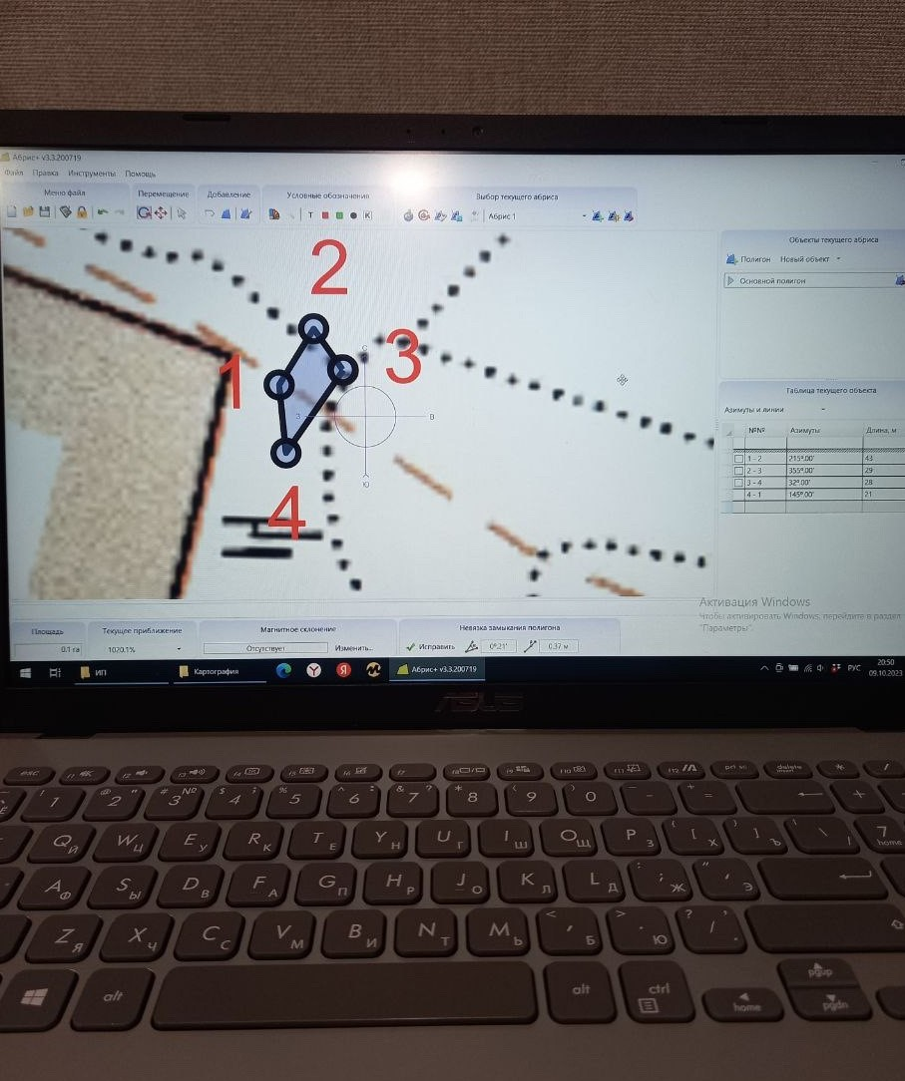

Приложение № 2
Перечетная ведомость технической приемки лесных культур

Приложение № 3
Полевая карточка перечета сеянцев при осенней инвентаризации 2024 года
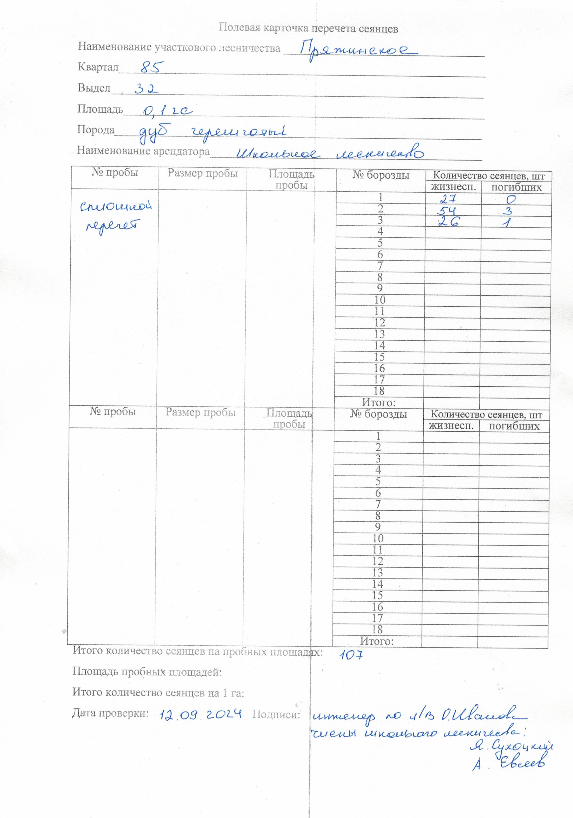
Приложение № 4
Сводная ведомость проинвентаризированных в 2024 году лесных культур дуба


ВикипедиЯ: свободная энциклопедия. URL: https://ru.wikipedia.org/wiki (дата обращения: 15.11.2024).
Тихонов А. С. Воспроизводство леса в европейском регионе / А. С. Тихонов, А.В. Прутской – Калуга: Издательский педагогический центр «Гриф», 2009. – С.15
Тихонов А. С. Воспроизводство леса в европейском регионе / А. С. Тихонов, А.В. Прутской – Калуга: Издательский педагогический центр «Гриф», 2009. – С.16

